DB-7DT 四层透明教学电梯模型（带消防）

一、概 述
透明仿真教学电梯是为了配合大中专院校、技校、职业学校、劳动就业培训中心、电梯维修物业管理部门等有关电梯专业和工业自动化专业课程实验演示，使更多的人能够更好地了解电梯、使用电梯，培养出更多的电梯专业人才，适应电梯行业的发展需要，我公司经过深入探索研究，精心设计的。
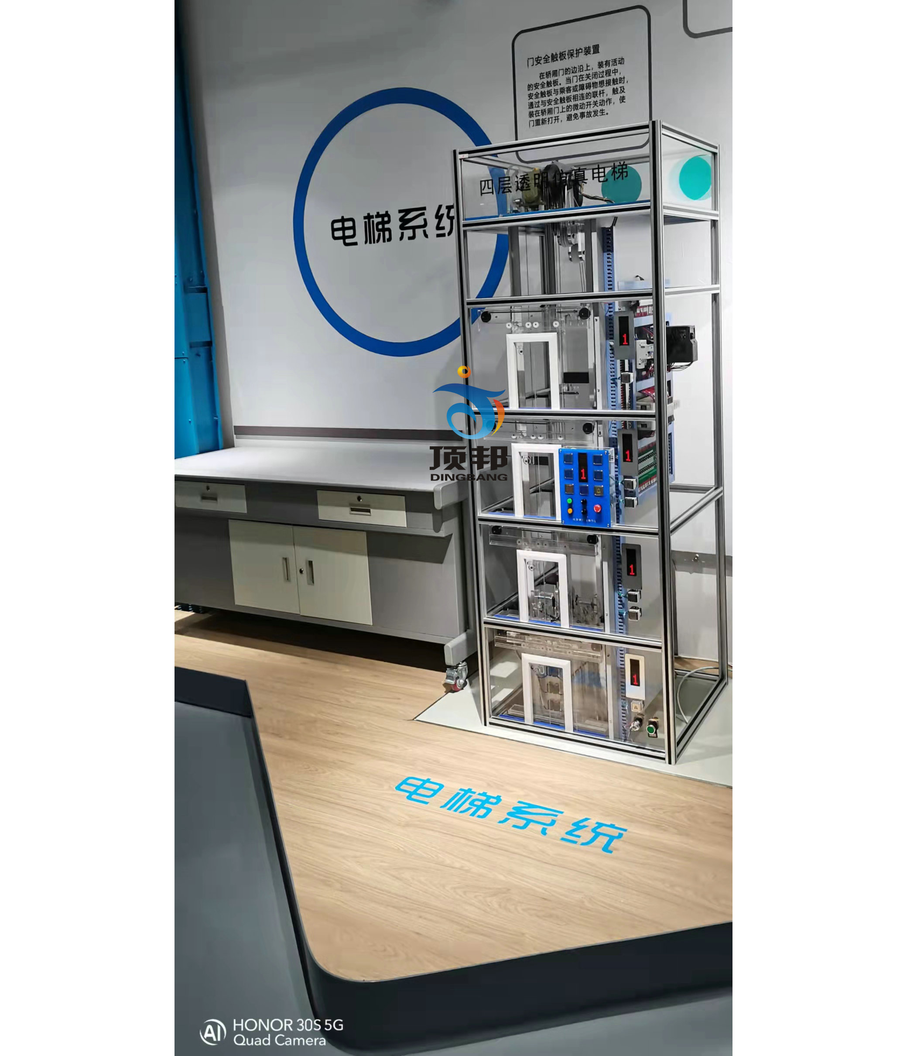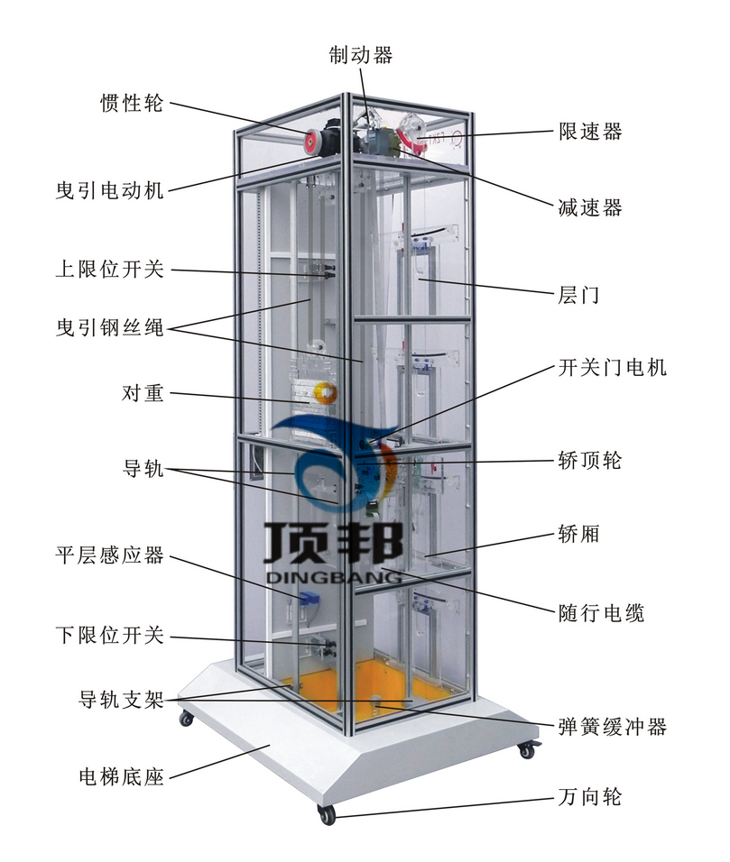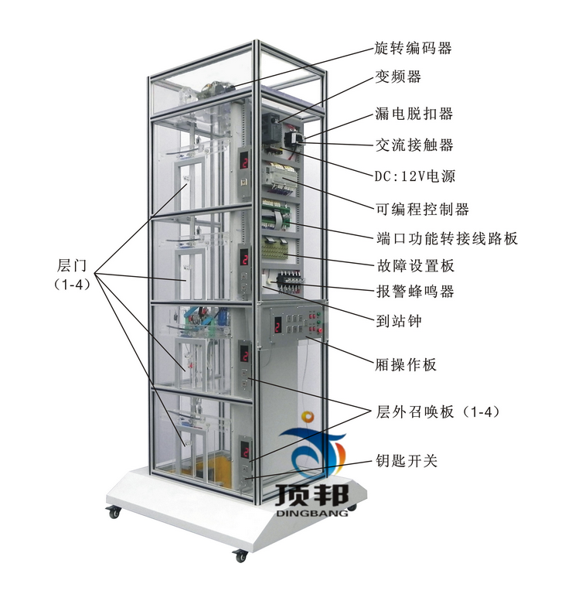
本电梯是根据最常见的升降式电梯结构，采用透明有机材料制成，其结构与实际电梯完全相同，且几乎具备了实际电梯的所有功能。为了便于教学，电梯大部分部件均是采用透明有机材料制成，使得电梯的内部结构一目了然；同时，电梯的运行过程，以及每个动作都十分明了，且可以反复实际动手操作。使学生能够很直观、透彻地了解、掌握电梯的结构及其动作原理，达到事半功倍的效果。解决了以往电梯教学中单纯的理论教学方式或是参观实际电梯时所带来的不安全，无法全面了解其内部结构及运行过程等种种实际问题。
电梯的电气控制系统采用可编程控制器 (PLC) 实现逻辑智能控制，交流变频调速(VVVF) 驱动，其硬件构的组成及功能与实际电梯完全一样。 具有自动平层、自动开门关门、顺向响应轿厢内外呼梯信号、直驶、电梯安全运行保护以及电梯急停、慢上、慢下、照明、风扇等功能。且具有性能可靠、运行平稳、操作简单、能耗低和便于教学等特点。

二、电梯的基本结构：
1、机房部分：包括曳引机、限速器、电磁制动器；
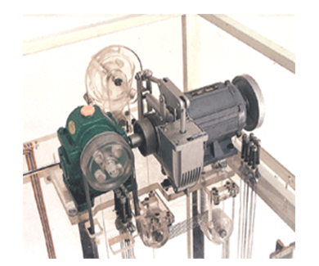
2、控制柜部分：总电源、控制电源、PLC可编程控制器、变频器、 接线板等设备；
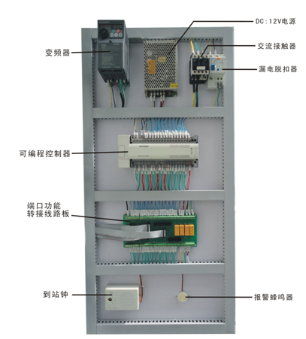
3、井道部分：包括导轨、对重装置、缓冲器、限速器钢丝绳张紧装置、极限开关、平层感应器、随行电缆等；
4、厅门部分：包括厅门、召唤按钮厢、楼层显示装置等；
5、轿厢部分：包括轿厢、安全钳、导靴、自动开门机、平层装置、操纵厢、轿厢内指导灯、轿厢照明等。……
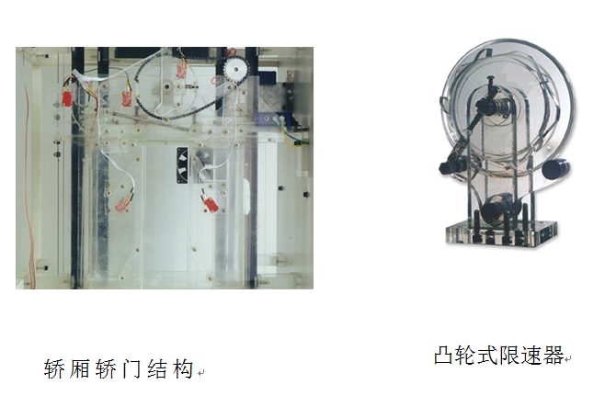
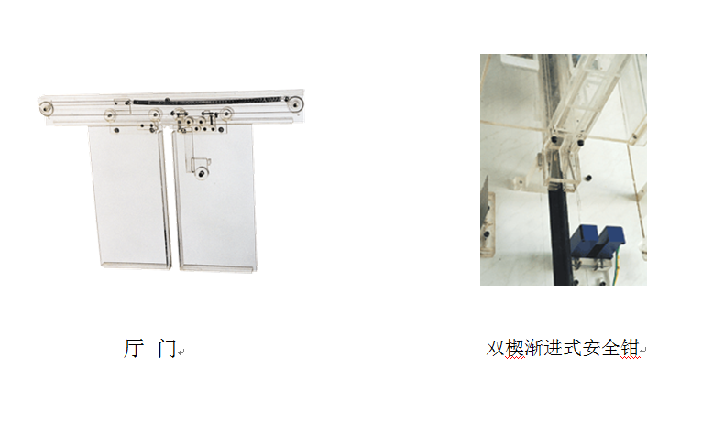

三、电梯的基本功能
A. 超速安全保护系统
当电梯发生意外事故时，轿厢超速或高速下滑（如钢丝绳折断，轿顶滑轮脱离，曳引机蜗轮蜗杆合失灵，电机下降转速过高等原因）。这时，限速器就会紧急制动，通过安全钢索及连杆机构，带动安全钳动作，使轿厢卡在导轨上而不会下落。
B. 轿厢、对重用弹簧缓冲装置
缓冲器是电梯极限位置的安全装置，当电梯因故障，造成轿厢或对重蹲底或冲顶时（极限开关保护失效），轿厢或对重撞击弹簧缓冲器，由缓冲器吸收电梯的能量，从而使轿厢或对重安全减速直至停止。
C. 门安全触板保护装置
在轿厢门的边沿上，装有活动的安全触板。当门在关闭过程中，安全触板与乘客或障碍物相接触时，通过与安全触板相连的联杆，触及装在轿厢门上的微动开关动作，使门重新打开，避免事故发生。
D. 上、下限位开关：
在电梯井道的上、下端部安装此开关，并且安装在上、下极限开关之内，起目的在于保护较箱不超出此范围，如果超出上限位或下限位，则电机自动停止，不在工作，跟上、下极限开关区分在于此开关不会掉电。
E.厅门自动闭合装置
电梯层门的开与关，是通过装在轿门上的门刀片来实现的。每个层门都装有一把门锁。层门关闭后，门锁的机械锁钩啮合，此时电梯才能启动运行。
F.层门连锁开关：
当所有层的门都关闭时，电梯可以升降，若有一层的层门开着，电梯即不能运行。
G.终端极限开关安全保护系统
在电梯井道的顶层及底层装有终端极限开关。当电梯因故障失控，轿厢发生冲顶或蹲底时，终端极限开关动作，发出报警信号并切断控制电路，使轿厢停止运行。

四、防电梯功能及使用方法
（一）消防电梯的功能
根据国家规范，将消防电梯的功能设计为：消防电梯与客（或货）用电梯兼用的，当发生火灾时，受消防控制中心指令或首层消防队员专用操作按钮控制进入消防状态的情况下，应达到：
1、电梯如果正处于上行中，则立即在最近层停靠，不开门，然后返回首层站，并自动打开电梯门。
2、如果电梯处于下行中，立即关门返回首层站，并自动打开电梯门。
3、如果电梯已在首层，则立即打开电梯门进入消防员专用状态。
4、各楼层的叫梯按钮失去作用，召唤切除。
5、恢复轿厢内指令按钮功能，以便消防队员操作。
6、关门按钮无自保持功能。
（二）、消防电梯的使用方法的使用方法
1、消防人员到达首层的消防电梯前室（或合用前室）后，首先用随身携带的手斧或其他硬物将保护消防电梯按钮的玻璃片击碎，然后将消防电梯按钮置于接通位置。因生产厂家不同，按钮的外观也不相同，有的仅在按钮的一端涂有一个小“红圆点”，操作时将带有“红圆点”的一端压下即可；有的设有两个操作按钮，一个为黑色，上面标有英文“OFF”，另一个为红色，上面标有英文“ON”，操作时将标有“ON”的红色按钮压下即可进入消防状态。
2、电梯进入消防状态后，如果电梯在运行中，就会自动降到首层站，并自动将门打开，如果电梯原来已经停在首层，则自动打开。
3、消防人员进入消防电梯轿厢内后，应用手紧按关门按钮直至电梯门关闭，待电梯启动后，方可松手，否则，在关门过程中如松开手，门则自动打开，电梯也不会启动。有些情况，仅紧按关门按钮还是不够的，应在紧按关门按钮的同时，用另一只手将希望到达的楼层按钮按下，直到电梯启动才能松手。

五、主要技术参数
1. 输入电压：AC 220±7% 50HZ
2. 外型尺寸：宽1000mm×深750mm×高2260mm
3. 层站形式：客梯(四层四站四门)
4. 控制方式：可编程控制器(PLC)调压调速调频(VVVF)集选控制。
5. 结构形式：四层站
6. 可编程控制器（PLC）：
型 号：三菱FX3U-64MR-ES-A
输入电压：AC 220V 50HZ
输入输出点数：64点
输出方式：继电器输出
7. 变频调速器：
型 号：三菱FR-D720S-0.4
输入电压：AC 220V 60HZ
额定电流：2.5A
功 率：0.4KW
8. 曳引机：
速比：15 ：1
模数：1.5（蜗轮减速器）
9. 拖动电机：
型号：JW5622
功率：180W
转速：2800r/min
10、电梯外框材料：采用工业铝材
11、电梯底座材料：采用1.2mm厚冷轧板制作，焊接而成，采用静电喷塑美观大方。
12、电梯底部装有万向轮方便移动。
13、★配套电梯多媒体课件适应所有的教材，内容丰富并可随意调取。合理地运用多媒体课件教学系统，可以很大程度上减轻老师讲课的工作量。(包含以下内容):
1.电梯的基础知识
1.1--电梯的基本构成
1.2--垂直电梯的认识
1.3--自动扶梯的认识
2.电梯结构配置
2.1升降电梯的驱动方式
2.2轿厢系统的组成
2.3重量平衡系统及导向系统
2.4电梯门系统的工作机理
2.5电梯电力拖动系统与电气控制系统的构成
2.6安全系统的保护原理
2.7扶梯的基本结构与相关概念以及驱动方式
2.8安全装置的保护原理
2.9扶手装置的工作原理
3.电梯电气信号和控制电路的功能分析及故障诊断
3.1.1--电梯电气组成及控制信号功能认识
3.2.1--电梯运行控制原理和功能的认知
3.3.1--开关门控制电路
3.4.1--轿内指令电路和层站召唤电路的功能分析和故障诊断
3.5.1--定向选层电路
3.5.2--指层电路
3.6.1--换速电路
3.7.1--平层电路
4.电梯设备保养
4.1--曳引机的保养
4.2--限速器的保养
4.3--电梯故障时的紧急救援
4.4--轿厢的保养
4.5--电梯井道设备的保养
4.6--电梯底坑保养
4.7--电梯的维护与保养
5.电梯的安全操作规范
5.1--机房的基本操作
5.2--进出轿顶
5.3--进出底坑
5.4--操作升降电梯（1）
5.5--操作升降电梯（2）
5.6--操作扶梯
6.电梯的调试技术与故障排除
6.1--电梯调试前安全检查
6.2--电梯慢车调试
6.3--电梯快车调试
6.4--电梯故障排除方法
7.电梯安全教育课件(19个)
8.电梯安全使用
8.1--电梯安全文明搭乘守则及应急避险措施
8.2--电梯行政管理规定与设备管理制度
9.电梯盘车应急救援
9.1--HOPE电梯盘车救援
9.2--LENY电梯盘车救援

六、四层透明仿真教学电梯配置清单
序号 | 名 称 | 单位 | 数量 | 备 注
1 | 电梯井道 | 台 | 1
2 | 三菱FX2N-64MR型可编程控制器 | 套 | 1 | 安装在电气控制板上
3 | 三菱FR-D720S-0.4型变频器 | 只 | 1 | 安装在电气控制板上
4 | 到层提示电铃 | 个 | 1 | 安装在电气控制板上
5 | 曳引电动机 | 台 | 1 | 安装在电梯架顶部
6 | 蜗轮减速器（30:1） | 台 | 1 | 安装在电梯架顶部
7 | 连轴器 | 只 | 1 | 安装在电梯架顶部
8 | 电磁制动器 | 只 | 1 | 安装在电梯架顶部
9 | 曳引轮 | 只 | 1 | 安装在电梯架顶部
10 | 导向轮 | 只 | 2 | 安装在电梯架顶部
11 | 限速器 | 只 | 1 | 安装在电梯架顶部
12 | 旋转编码器 | 只 | 1 | 安装在电梯架顶部
13 | 导轨 | 条 | 4 | 安装在井道上
14 | 对重装置 | 个 | 1 | 安装在导轨上
15 | 重块 | 块 |  | 若干
16 | 弹簧缓冲器 | 只 | 2 | 安装在电梯底座坑里
17 | 纲丝索 | 根 | 5 | 安装在井道中
18 | 限速器钢索张紧装置（重块） | 个 | 1 | 安装在电梯底座上
19 | 超载装置 | 套 | 1 | 安装在轿厢顶部
20 | 随行电缆 | 条 | 1 | 安装在井道中
21 | 永磁感应器 | 只 | 1 | 安装在井道中
22 | 楼层召唤盒 | 块 | 4 | 安装在各楼层外部
23 | 轿厢内操纵盒 | 块 | 1 | 安装在电梯底座外部
24 | 楼层显示屏 | 个 | 5 | 安装在各楼层及侧面外部
25 | 层门机构 | 扇 | 4 | 安装在各楼层外部
26 | 轿厢 | 只 | 1 | 安装在导轨上
27 | 安全钳 | 对 | 2 | 安装在轿厢架底部
28 | 导靴 | 只 | 2 | 安装在轿厢架顶部
29 | 门机装置 | 套 | 1 | 安装在轿厢上
30 | 照明灯 | 只 | 1 | 安装在轿厢一侧
31 | 风扇 | 只 | 1 | 安装在轿厢背部
32 | 电气控制板 | 块 | 1 | 安装在电梯架一侧
33 | 报警蜂鸣器 | 只 | 1 | 安装在电气控制板上
34 | DC 12V电源板 | 块 | 1 | 安装在电气控制板上
35 | 交流接触器 | 只 | 1 | 安装在电气控制板上
36 | 漏电脱扣器 | 只 | 1 | 安装在电气控制板上
37 | 接线板 | 块 | 1 | 安装在电气控制板上
38 | 极限开关（上、下） | 只 | 4 | 安装在井道上、下部
39 | 内六角扳手（M2、M3、M5、M6）、 | 只 | 各1只 | 工具
40 | 活扳手150mm | 把 | 1 | 工具
41 | 轴用挡圈钳 6# | 只 | 1 | 工具
42 | 尖嘴钳 | 只 | 1 | 工具
43 | 十字螺丝刀Φ3、Φ6 | 只 | 1 | 工具
44 | 一字螺丝刀Φ3、Φ6 | 只 | 1 | 工具
45 | 502胶水 | 瓶 | 1 | 工具
46 | 常用螺钉 | 枚 | 若干 | 工具
47 | 微动开关 | 只 | 4只 | 工具
48 | 毛巾 | 条 | 1 | 工具
49 | 变频器使用手册 | 册 | 1 | 工具
50 | 三菱PLC连接线 | 条 | 1 | 工具
51 | 旋转编码器使用说明书 | 册 | 1 | 工具
52 | 教学电梯使用说明书 | 册 | 1 | 工具
53 | 电梯多媒体课件 | 套 | 1

